Lancement PhotoBooth
1/ Initialisation de la connexion avec l’appareil photo
- Lumix LX100 ON
- Click Fn2
- Led bleue « Wi-Fi » ON
- Connection avec le PC : selectionner le réseau WIFI LX100-C431FB

2/ Autoriser la lecture des photos depuis l’appareil photo
- Lancer VLC (« "C:\Program Files\VideoLAN\VLC\vlc.exe")
- Sélectionner « Universal Plug’n’Play » dans « Réseau local »
- Sélectionner « LX100-C431FB »
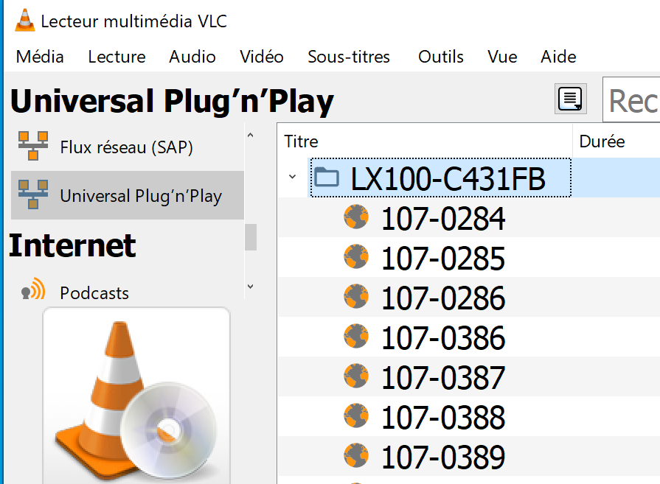
- Dérouler la liste des photos jusqu’à la dernière et relever le numéro (ex : 107-0389)
Note : attention la liste n’est pas raffraichie automatiquement. Pour mettre à jour la liste, relancer VLC et la procédure.

3/ Autoriser la lecture du stream video & la prise de photo
- Lancer LumixMR ("C:\Program Files (x86)\LumixControl\LumixMR.exe")
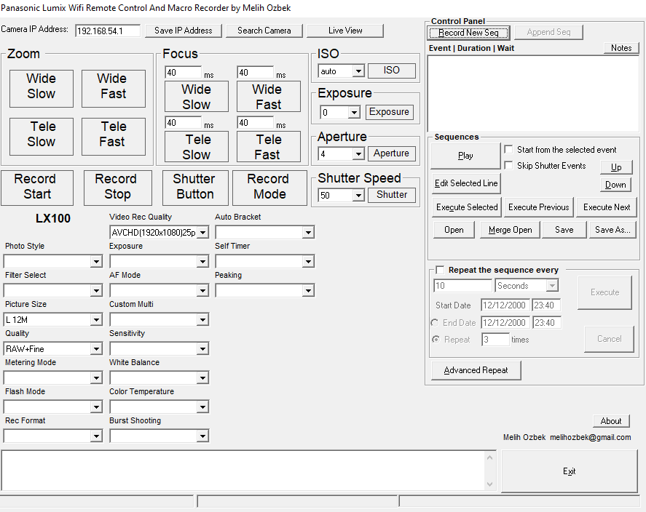
Notes :
- prendre une photo : http://192.168.54.1/cam.cgi?mode=camcmd&value=capture
- lire une photo : http://192.168.54.1:50001/DO1070417
4/ Lancer le PhotoBooth

Voir
https://waytolearnx.com/2020/05/desactiver-le-jbutton-lorsque-jtextfield-est-vide-java.html
https://waytolearnx.com/2020/05/changer-le-nom-dun-bouton-sur-clic-java.html
https://waytolearnx.com/2020/05/detection-de-simple-clic-ou-de-double-clic-sur-jtable-java.html
https://waytolearnx.com/2020/05/detecter-le-mouvement-de-la-souris-en-java.html
https://waytolearnx.com/2020/05/actionlistener-java-jbutton.html

